## SURAT PERJANJIAN KERJASAMA RANCANG BANGUN APLIKASI PENGENDALIAN DOKUMEN KONTRAK KRU BERBASIS WEB PADA PT.RUKINA SUKSES ABADI



DISUSUN OLEH :

NIKO NAUFAL (2000018001)

**PROGRAM STUDY INFORMATIKA**

**FAKULTAS TEKNOLOGI INDUSTI**

**UNIVERSITAS AHMAD DAHLAN (UAD)**

**YOGYAKARTA**

**2022**

1. **Pengertian Seleniu IDE**

Apa itu Selenium? Selenium adalah Tools auto testing yang digunakan untuk megotomatisasi tes aplikasi web yang dilakukan pada browser. Selenium akan melakukan validasi web apps pada berbagai browser dan platform.

1. **Cara Menginstall Software Selenium IDE**
2. Login google dan klik tambah ke chrome berhubung saya sudah pernah login jadi tulisannya berubah “ hapus dari chrome”

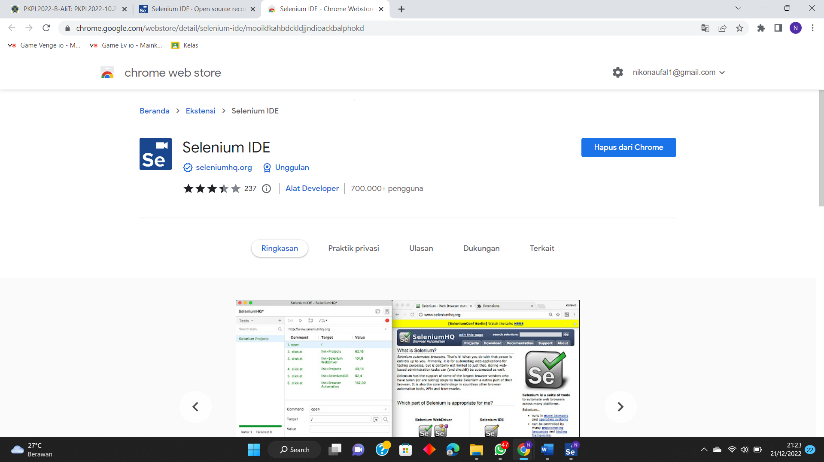

2. lalu klik create a new project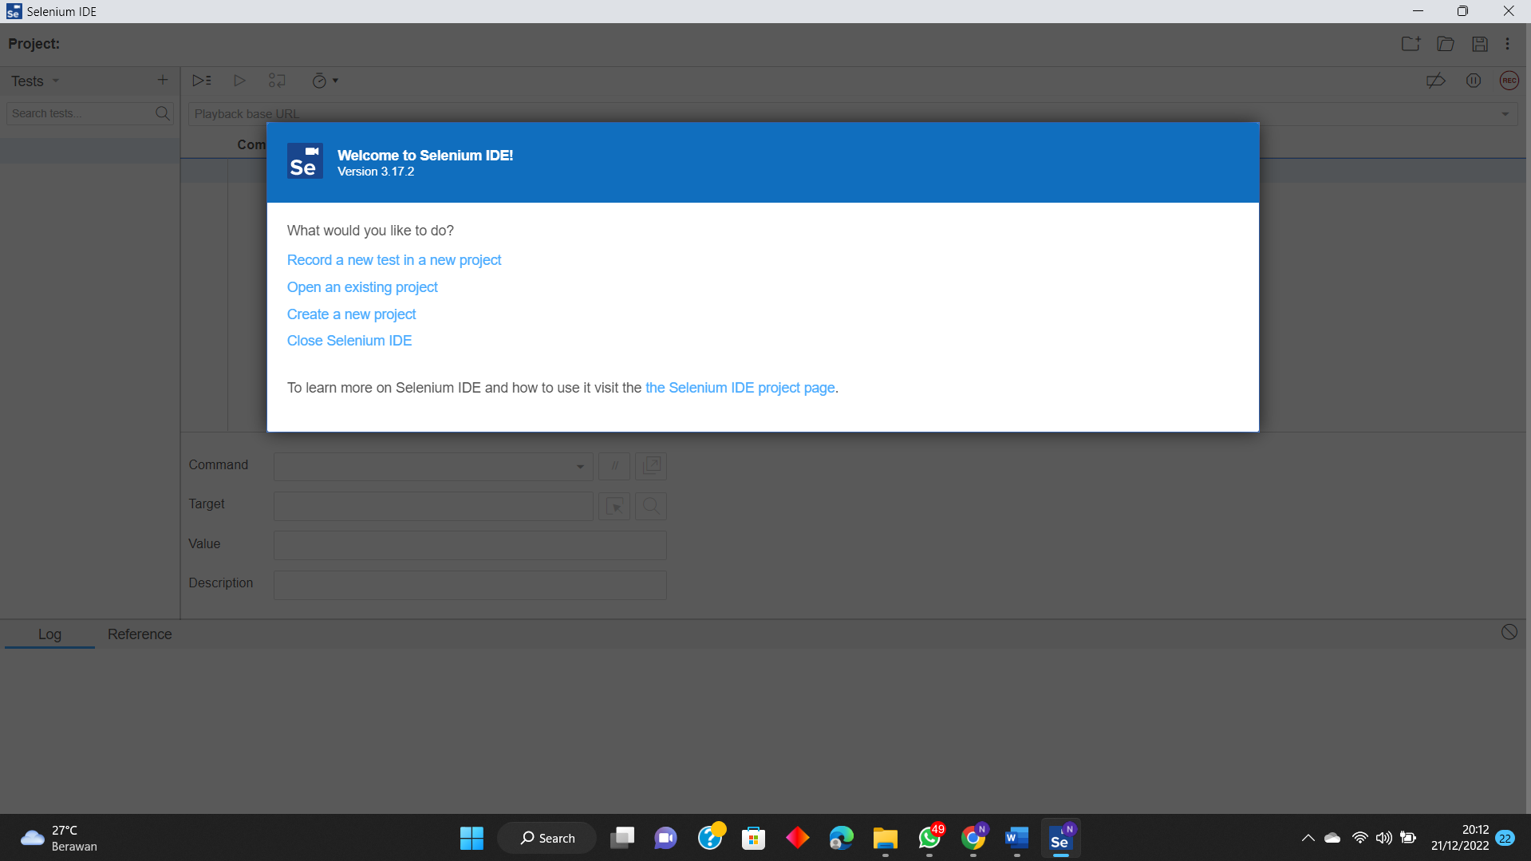

3.. lalu beri nama bebas pada project yg ingin di buat disini saya berinama “tester web”

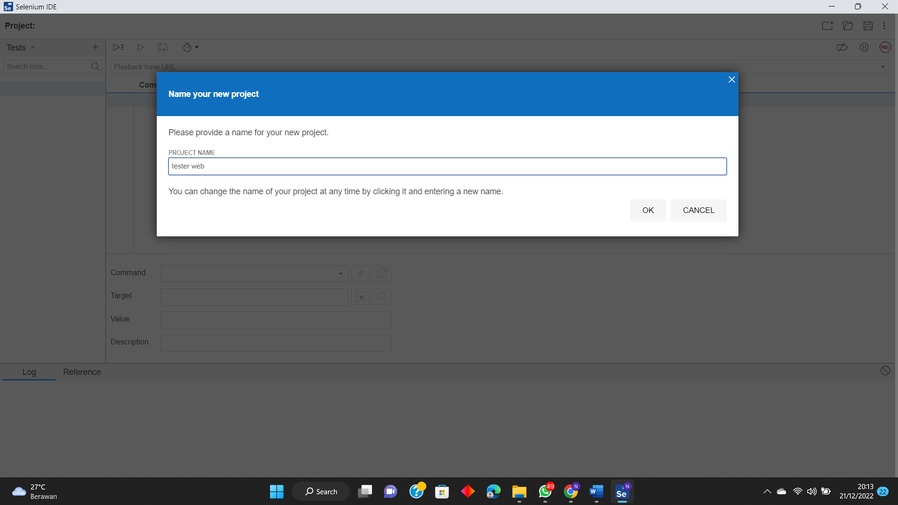

4.. lalu tampilan akan menjadi seperti ini

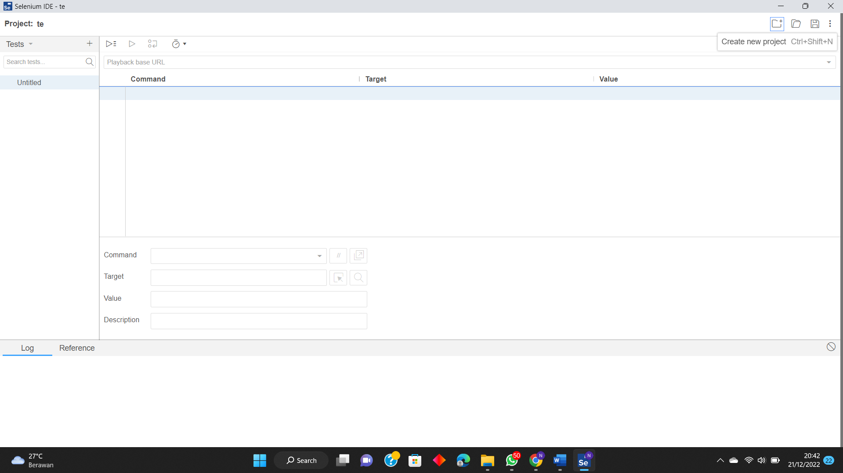

5.. lalu copy link web dan paste ke dalam web tersebut lalu jalankan , disini saya mencoba login dengan email saya yang sudah terdaftar yaitu [shshbzjsjs@gmail.com](mailto:shshbzjsjs@gmail.com) 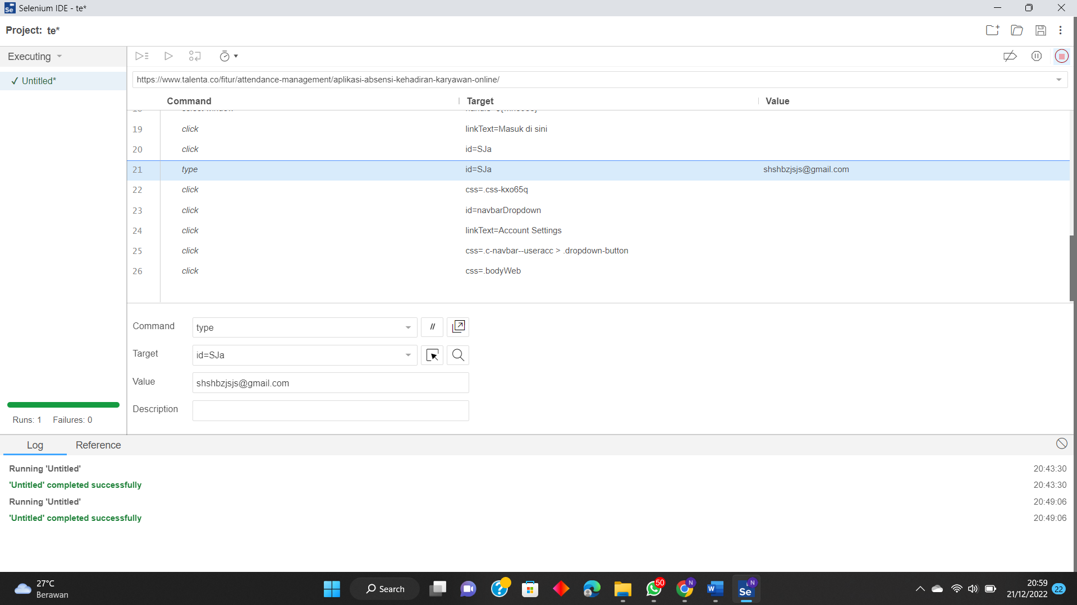

1. **KESIMPULAN**

Pada pengujian Selenium IDE kali ini saya dapat mengambil kesimpulan dari uji coba yang saya lakukan fitur atau menu berjalan dengan lancar dan tidak terdapat bug pada pengujian

1. **LAPORAN HASIL PENGUJIAN**

Menurut hasil pengujian yang saya lakukan, dari pengujian Aplikasi Berbasis Web ini tidak terdapat error pada saat pengujian fitur login yang saya lakukan

1. **REKOMENDASI**

Menurut saya rekomendasi untuk menu login sering nyangkut teruntuk akun yang baru atau balum pernah login di web ini jadi agak ribet untuk mengaksesnya